电巡逻车技术参数与配置
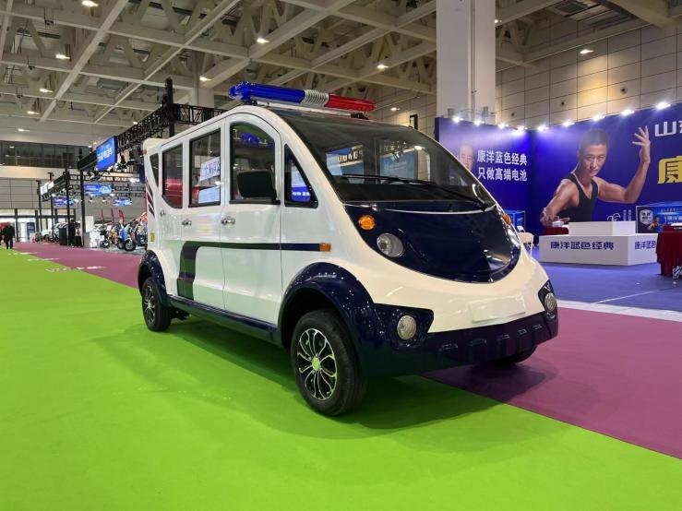 |  |  | 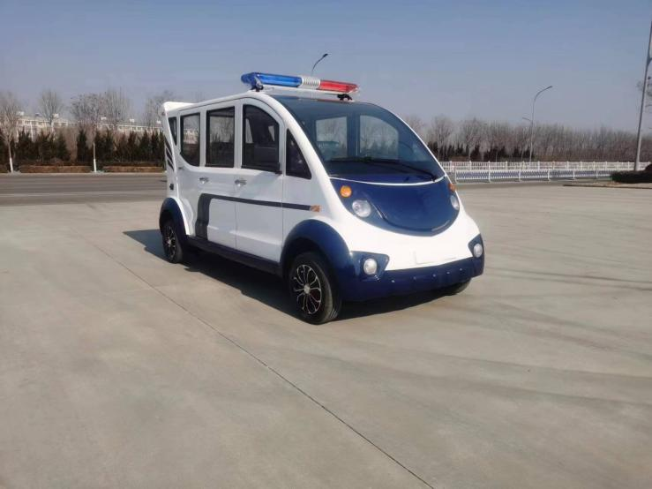
 | 项目内容 | 电动巡逻车(无级变速)
技术参数 | 外型尺寸：长×宽×高 | 3900×1650×2000mm |  | 额定载人 | 8人
 | 最高车速（满载） | 35km/h |  | 最小转弯半径 | 8m
 | 最大爬坡度（满载） | 35% |  | 制动距离 | ≤5m
 | 续航里程（空车） | ≤80-100km |  | 轴距 | 2880mm
 | 最小离地间隙 | 200mm |  | 轮距 | 1450mm
 | 整车整备质量 | 900kg |  | 额定载重 | 900kg
电器系统 | 蓄电池 | 大容量干电池9块72伏150安铅酸免维护干电池
 | 充电机 | 内置防水车载式智能化充电机
 | 控制器 | 72V-英博尔全智能电控
 | 电机 | 4千瓦德普达交流无刷电机
动  力  操  控 | 动力传动系统 | 无极变速系统
 | 转向系统 | 齿轮齿条式方向机，加装智能电子方向盘助力，灵敏，安全性高
 | 前桥及悬挂 | 独立悬挂
 | 后桥及悬挂 | 整体式后桥+高强度钢板弹簧+筒式液压减震
 | 制动系统 | 液压制动器、双回路液压制动、驻车制动装置
 | 轮胎 | 真空子午轮胎
外  观 | 油漆 | 汽车金属漆
 | 车架 | 钢制车架
 | 车门 | 金属材质
 | 灯光及信号 | 组合前灯、转向灯、组合后尾灯、制动灯、电喇叭
 | 前挡玻璃 | 钢化玻璃
内  饰 | 座椅 | 高级仿真皮革座椅
 | 仪表 | 仪表显示（含电压、电流、车速、里程、灯光、前后换向等信号）
 | 开关 | 启动开关、灯光及雨刮组合开关、进退档位开关 多功能收音机
 | 后背装备仓 | 定制，用于放置各种警用器材
 | 方向盘 | 36CM方向盘
 | 警灯：车载红蓝长排警灯，七种报警音和实现对外喊话
注 | 1.包含吸顶式空调  2.定制Logo

